A theory of learning from different domains

저자는 두 가지 질문에 대한 대답을 논문에서 제시한다.

1. 어떠한 조건 아래에서 target domain에 대한 source domain에서 training된 classifier가 잘 잘동하는가?

2. source data와 target data를 어떻게 적절하게 이용해야 target data에 대한 error를 줄일 수 있는가?

우선 첫 번째 질문에 대한 대답을 살펴보자.

저자는 target domain에 대한 classifier의 performance를 다음과 같이 bound 할 수 있다고 한다.

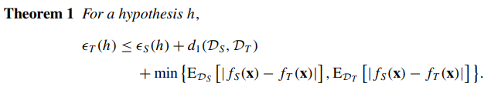

식을 먼저 이해하자면 target domain에 대한 error는 source domain에 대한 error와 두 분포 간의 거리 그리고 각 도메인에서 labeling function의 합으로 제한된다. 다른 말로는 source domain에서도 잘 작동하고 domain간의 거리도 가까워야 하고(가까우면 잘 작동할 것이라는 전제이다.) 또한 domain과 상관없이 labeling function의 차이가 적어야 한다는 것이다. 이에 대한 증명은 다음과 같다.

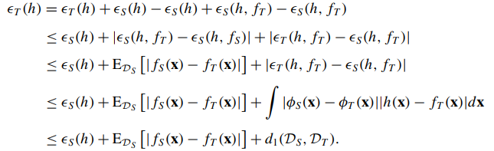

증명을 제외하고 Theorem 1의 각 부분을 살펴보면 우변의 첫 번째 term은 source domain 에서의 error이다. 그리고 마지막 term은 source domain 또는 target domain에서 labeling function의 차이이다. 하지만 중간에 두 번째 term이 문제이다. 왜냐하면 $L^{1}divergence$ 는 finite sample from specific domain에 대하여 정확한 계산이 불가능하고 매우 general하게 target error를 제안한다. 이는 실제 error보다 더 큰 값을 제시할 수 있는 상황이 발생하게끔 만든다.

$$Hdivergence$$

$Hdivergence$ 의 정의는 다음과 같다.

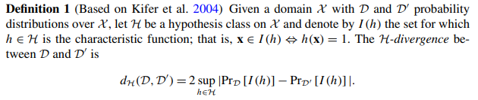 $Hdivergence$ 는 기존의 $L_{1}divergence$ 의 문제점을 해결하였다. 첫 번째로 유한한 VC dimension을 가진 $H$ class상에서 $Hdivergence$ 는 finite sample만으로도 estimation이 가능하다. 두 번째로 어떠한 class $H$ 의 $Hdivergence$ 는 $L_{1}divergence$ 보다 무조건 작다.

식을 정성적으로 살펴보면 다음과 같다. $H$ 라는 hypothesis class안에 존재하는 어떤 classifier $h$ 는 sample data가 들어오면 sample data가 source data에서 왔으면 1을 return하고 target domain에서 오면 0을 return하는 classifier라고 하자. 만약 $h$ 가 어느 쪽에서 data가 입력이 되든 둘 다 1을 return하게 되는 경우 두 $Pr_{D}\left[I\left(h\right)\right]-Pr_{D^{'}}\left[I\left(h\right)\right]$ 가 0이 된다. 가장 이상적인 상황이다. 그런데 둘 다 0을 return하는 경우는 이 또한 두 Domain을 구별하지 못하는 것이므로 이 상황도 이상적인 상황이 된다.

[잠깐 VC dimension에 대한 이야기를 하고 넘어가겠다. 수식적인 증명 및 설명은 완벽히 이해가 되지 않았기에 정성적인 이야기를 하자면 다음과 같다. $H$ 가 얼마나 복잡한지 측정하는 measurement가 VC dimension이다. $H$ 는 classifier의 집합이라고 하면 VC($H$)는 $H$ 가 나눌 수 있는 training point의 개수로 정의가 가능하다. 이러한 VC dimension은 classifier의 형태를 정의하는 순간 고정이 된다. Training에 의한 parameter가 변하는 것은 집합 $H$ 안에서 적절한 classifier를 sampling하는 것이므로 VC dimension에 대한 차원의 변화는 생기지 않는다. 이러한 VC dimension의 Upper bound는 model의 Node와 Edge의 개수에 비례한다.]

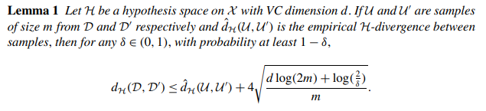

이제 $Hdivergence$ 의 Lemma에 대해서 설명을 하자면 $D,D^{'}$ 에서 sampling한 data subset $U,U’$ 의 $Hdivergence$ $D,D^{'}$ 에 결국 converge 한다는 것을 나타낸다. 이는 우리가 Labeled domain과 Unlabeled domain사이에서 error를 일시적으로 구할 수 있게 해준다. 그런데…. divergence값을 마구 줄여버리게 되면 model의 complexity $d$ 가 끝도 없이 증가한다. 그러면 divergence의 upper bound가 증가하는 모양이므로 좋지 않다. 결국 목표는 $d$ 를 줄이고 sampled divergence의 값을 줄여야 하는 것이다.

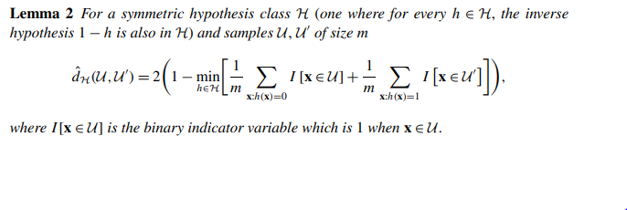

Lemma2를 살펴보면 이게 뭔 소리냐? 이럴 수 있다. 수식적인 증명은 그다지 필요없는 것 같고 이 Lemma를 통해 $Hdivergence$ 를 적절하게 approximation할 수 있다고 한다.